Министерство науки и высшего образования Российской Федерации
Федеральное государственное автономное образовательное учреждение
высшего образования
«СЕВЕРО-КАВКАЗСКИЙ ФЕДЕРАЛЬНЫЙ УНИВЕРСИТЕТ»

Институт перспективной инженерии
Департамент цифровых, робототехнических систем и электроники

ОТЧЕТ
ПО ЛАБОРАТОРНОЙ РАБОТЕ №6
дисциплины
«Информационные технологии и программирование»

Выполнил:
Маликов Максим Егорович
1 курс, группа ИНС-б-о-25-1
09.03.02 «Информационные технологии и сети», направленность (профиль) «Прикладное программирование в интеллектуальных информационных системах», очная форма обучения

_______________________________
(подпись)

Проверила:
Ассистент департамента цифровых, робототехнических систем и электроники Хацукова А.И.

_______________________________
(подпись)

Отчет защищен с оценкой ___________ Дата защиты__________________

Ставрополь, 2025 г.

Тема: ПРАКТИЧЕСКАЯ РАБОТА №6. Структуры данных в python: От Списков до словарей
Цель: Научится работать с структурами данных.

Порядок выполнения работы:
Теория
Теоретическая часть
Списки (Lists) - упорядоченные изменяемые коллекции произвольных объектов.

# Создание списка
students = ["Анна", "Борис", "Виктория"]
grades = [4, 5, 3, 4, 5]
mixed_list = [1, "текст", 3.14, True]

Ключевые методы:
append(x) - добавить элемент в конец
insert(i, x) - вставить элемент по индексу
remove(x) - удалить первый элемент с значением x
pop(i) - удалить и вернуть элемент по индексу
sort() - отсортировать список
reverse() - развернуть список
Когда использовать: Когда важен порядок элементов и возможны изменения.
Кортежи (Tuples) - упорядоченные неизменяемые коллекции.

# Создание кортежа
coordinates = (55.7558, 37.6173)
colors = ("красный", "зеленый", "синий")
single_element = (42,) # Запятая обязательна!

Особенности: Занимают меньше памяти, быстрее списков, могут быть ключами словаря.
Когда использовать: Для константных данных, возврата нескольких значений из функции.
Множества (Sets) - неупорядоченные коллекции уникальных элементов.

# Создание множества
unique_numbers = {1, 2, 3, 2, 1} # {1, 2, 3}
empty_set = set() # {} создаст словарь!

Ключевые операции:
add(x) - добавить элемент
remove(x) - удалить элемент
union() - объединение
intersection() - пересечение
difference() - разность
Когда использовать: Для удаления дубликатов, проверки принадлежности.
Словари (Dictionaries) - неупорядоченные коллекции пар "ключ-значение".

# Создание словаря
student = {
"имя": "Мария",
"возраст": 20,
"курс": 2,
"оценки": [4, 5, 4, 5]
}

Ключевые методы:
keys() - все ключи
values() - все значения
items() - пары ключ-значение
get(key, default) - безопасное получение значения
update() - обновление словаря
Когда использовать: Для хранения структурированных данных, быстрого поиска по ключу.

Практическая часть
Задание 1 Создание системы обработки заказов для небольшого кафе.
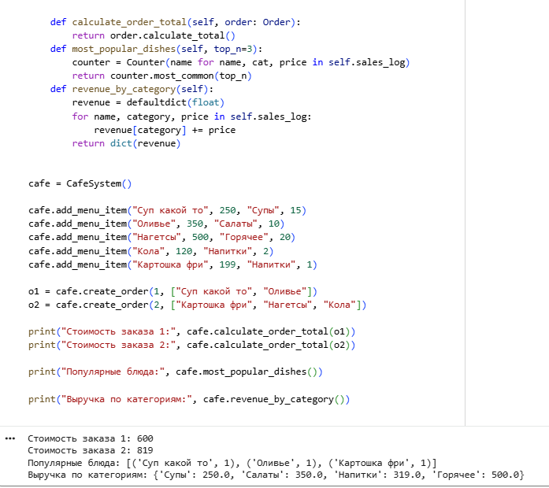
Рисунок №1. Пример работы кода

from collections import defaultdict, Counter

class MenuItem:
def __init__(self, name, price, category, prep_time):
self.name = name
self.price = price
self.category = category
self.prep_time = prep_time

def __repr__(self):
return f"{self.name} ({self.price} руб., {self.category})"

class Menu:
def __init__(self):
self.items = {}

def add_item(self, name, price, category, prep_time):
self.items[name] = MenuItem(name, price, category, prep_time)

def get(self, name):
return self.items.get(name)

class Order:
def __init__(self, table, dishes, menu: Menu):
self.table = table
self.dishes = dishes
self.status = "создан"
self.menu = menu

def calculate_total(self):
return sum(self.menu.get(dish).price for dish in self.dishes)

def __repr__(self):
return f"Стол {self.table}, блюда: {self.dishes}, статус: {self.status}"

class CafeSystem:
def __init__(self):
self.menu = Menu()
self.orders = []
self.sales_log = []

def add_menu_item(self, name, price, category, prep_time):
self.menu.add_item(name, price, category, prep_time)

def create_order(self, table, dishes):
order = Order(table, dishes, self.menu)
self.orders.append(order)

for d in dishes:
item = self.menu.get(d)
if item:
self.sales_log.append((item.name, item.category, item.price))

return order

def calculate_order_total(self, order: Order):
return order.calculate_total()
def most_popular_dishes(self, top_n=3):
counter = Counter(name for name, cat, price in self.sales_log)
return counter.most_common(top_n)
def revenue_by_category(self):
revenue = defaultdict(float)
for name, category, price in self.sales_log:
revenue[category] += price
return dict(revenue)

cafe = CafeSystem()

cafe.add_menu_item("Суп какой то", 250, "Супы", 15)
cafe.add_menu_item("Оливье", 350, "Салаты", 10)
cafe.add_menu_item("Нагетсы", 500, "Горячее", 20)
cafe.add_menu_item("Кола", 120, "Напитки", 2)
cafe.add_menu_item("Картошка фри", 199, "Напитки", 1)

o1 = cafe.create_order(1, ["Суп какой то", "Оливье"])
o2 = cafe.create_order(2, ["Картошка фри", "Нагетсы", "Кола"])

print("Стоимость заказа 1:", cafe.calculate_order_total(o1))
print("Стоимость заказа 2:", cafe.calculate_order_total(o2))

print("Популярные блюда:", cafe.most_popular_dishes())

print("Выручка по категориям:", cafe.revenue_by_category())

Задание 2. Разрабатывать систему учёта успеваемости студентов.
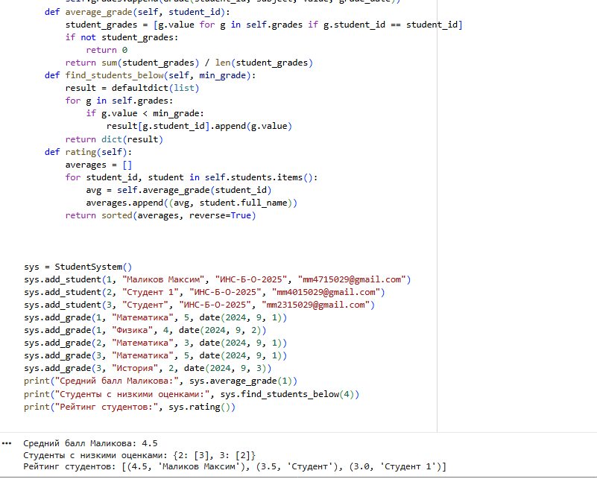
Рисунок №2. Пример работы кода
Контрольные вопросы:

1.Что такое структура данных и зачем нужны?
Структура данных — способ организации информации. Нужны для удобного хранения, быстрого доступа и эффективной обработки данных.

2. Какие операции поддерживают множества и где применяются?
Операции: объединение, пересечение, разность, добавление, удаление, проверка принадлежности.
Используются для работы с уникальными элементами и быстрых проверок in.

3. Как создать пустой словарь и пустое множество? Особенность?
Пустой словарь: {}
Пустое множество: set()
Особенность: {} всегда означает словарь, а не множество.

4. Разница между append() и extend()?
append(x) — добавляет один элемент.
extend(iterable) — добавляет элементы коллекции по одному.

5. Как безопасно получить значение из словаря?
Использовать dict.get(key, default).

6. Что такое списковые включения и их преимущества?
List comprehension — короткая форма создания списков.
Быстрее, компактнее и читаемее обычного цикла.

7. Когда использовать кортежи вместо списков? Примеры.
Когда данные должны быть неизменяемыми.
Примеры: координаты, ключ в словаре, возврат нескольких значений из функции.

Вывод: Мы научились работать в со структурами данных и списками

